附件：
“潍坊医学院财务”微信公众号使用说明

财务处从2020年5月起将正式开通“潍坊医学院财务”微信公众服务号，关注并绑定个人信息后，即可通过该公众号查询财务最新动态和资讯、财务规章制度、教职工个人收入明细、项目收支及预算执行信息等，便于您及时掌握财务动态。
一、添加关注方式
方式一：登录微信，点击屏幕右上角的“加号（＋）”，然后选择“添加朋友”，点击下方的“公众号”，输入“潍坊医学院财务”，找到后直接关注即可。
方式二：登录微信，点击屏幕右上角的“加号（＋）”，然后选择“扫一扫”，扫描右边的二维码进行关注即可。
二、公众号服务介绍
（一）帮助服务
关注财务处微信公众号以后，点击主菜单栏中的“帮助服务-常用查询”，进入如下界面，该栏目就学校财务常见的动态、资讯、财务规章制度，进行了分类梳理。
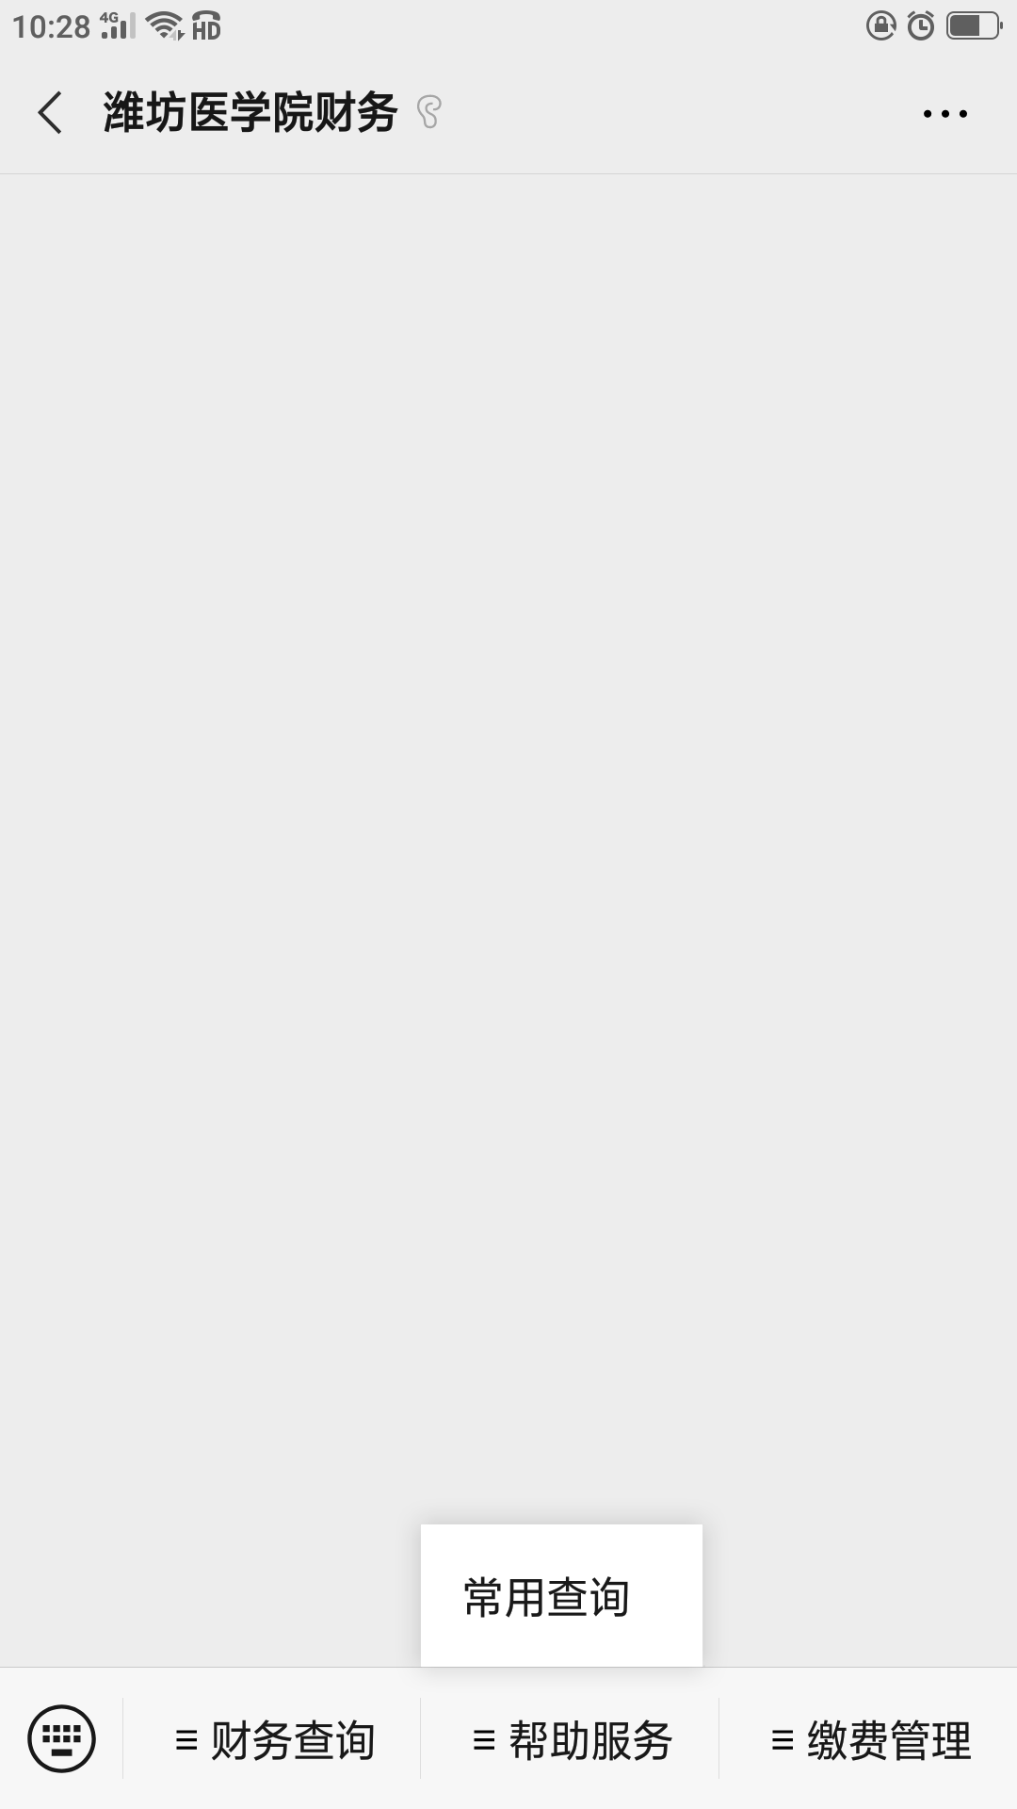
（二）财务查询
“财务查询”提供了教职工工资查询、项目信息查询等功能。在使用此功能前，需进行用户身份绑定，每个用户的手机微信客户端只能绑定一个用户号。
注意：教职工请用财务网上查询的用户名和密码进行绑定。
1、用户注册
点击主菜单栏中的“财务查询-用户注册”，输入工资人员代码、密码，点击下方“注册”即绑定了用户信息。在该界面，也可点击“解绑”取消用户绑定。
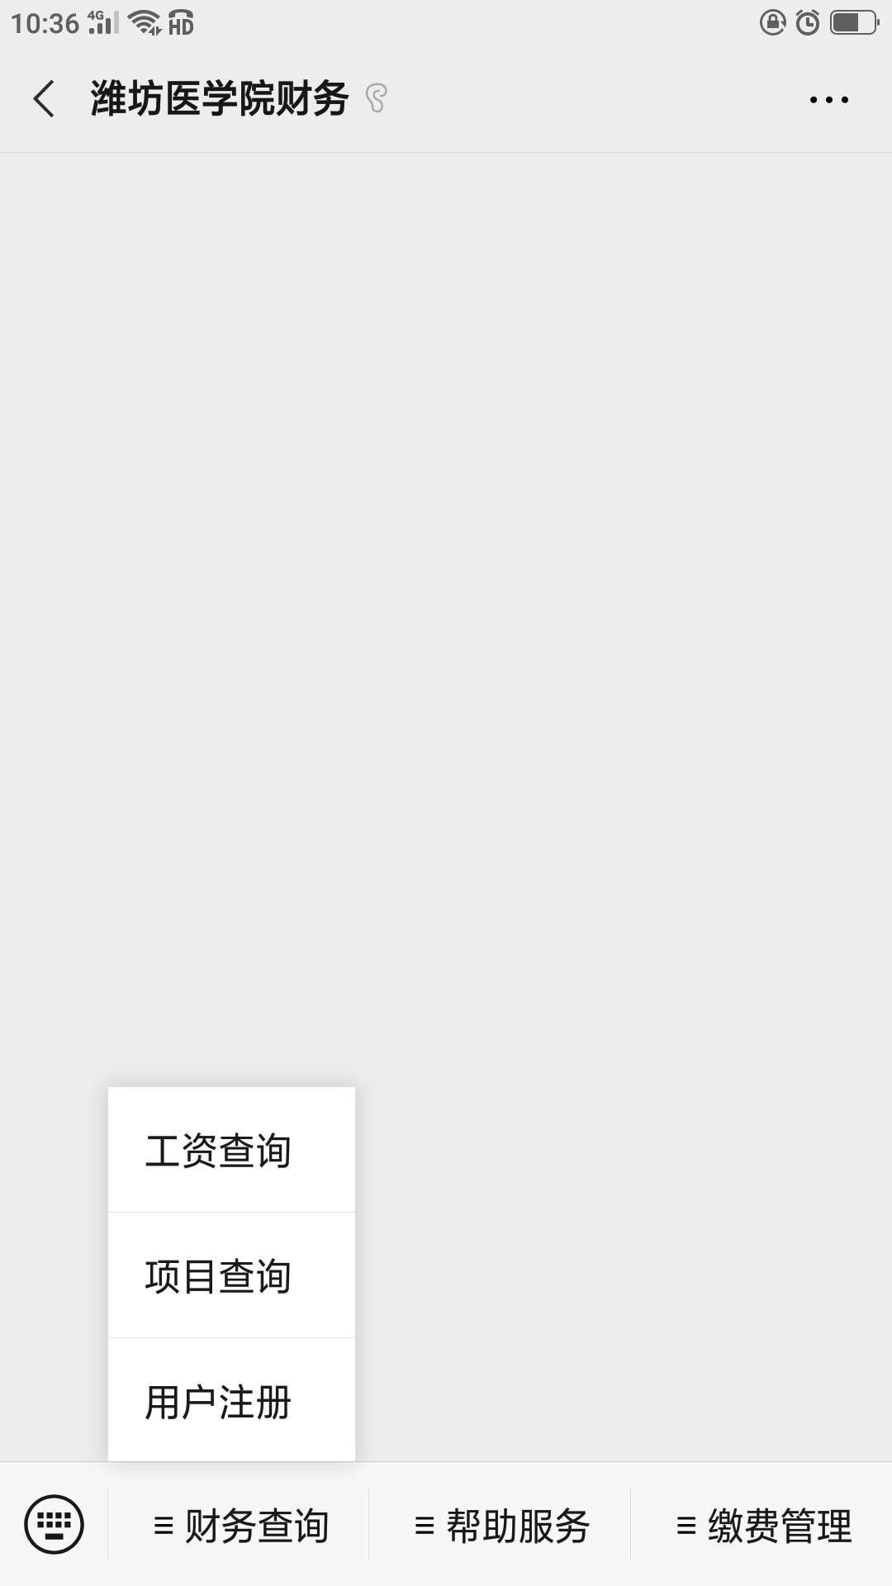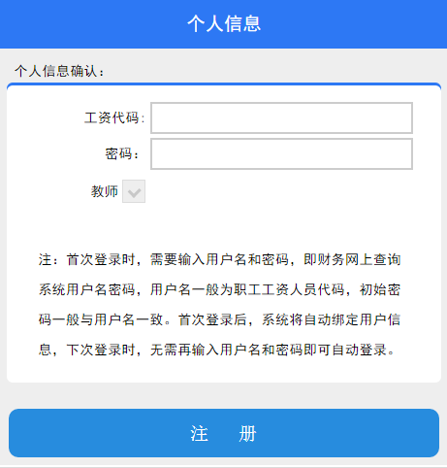
2、工资查询
点击“工资查询”，进入到工资查询界面，可以看到当月工资、本年工资，点击每一行，都可进入下级查看明细情况：
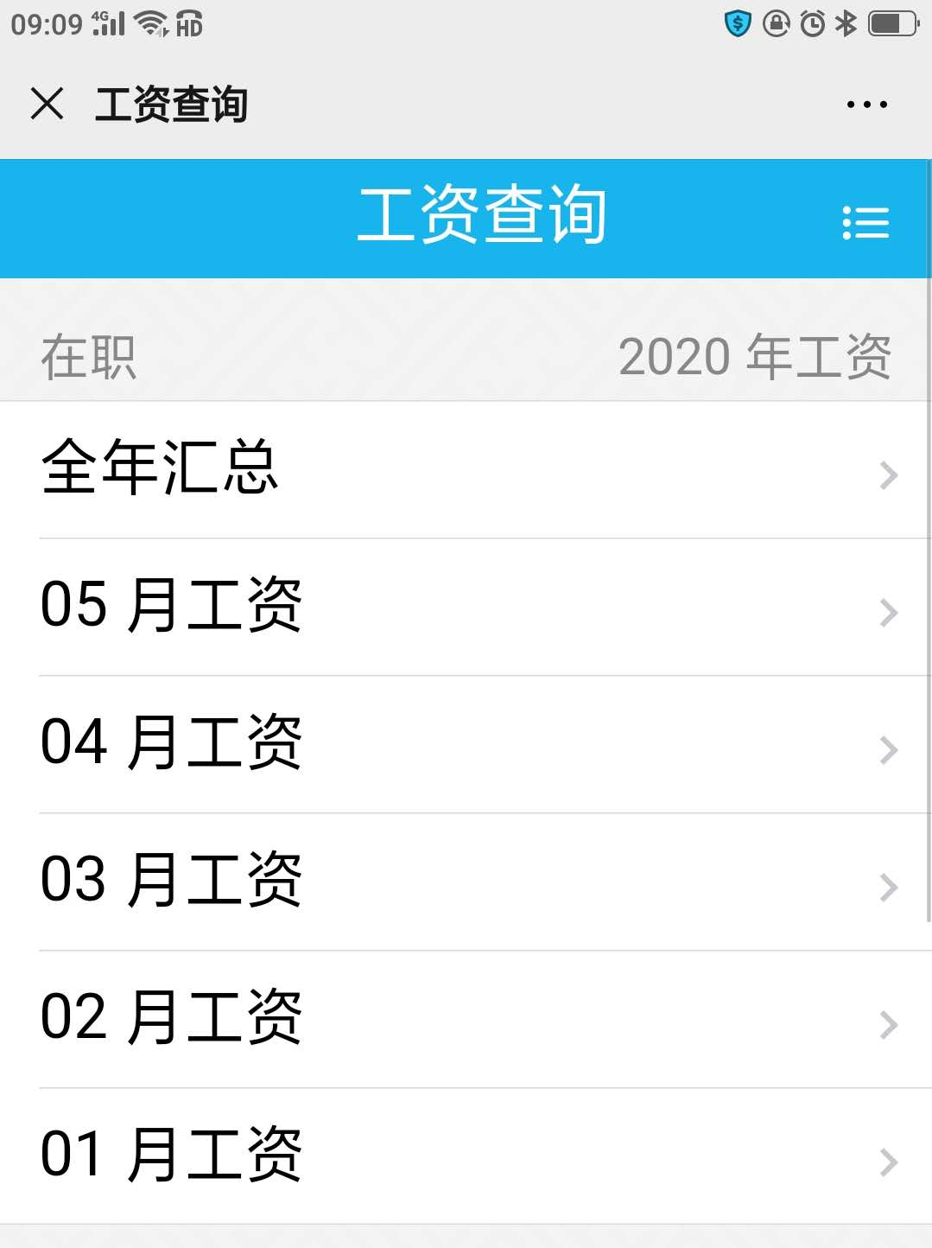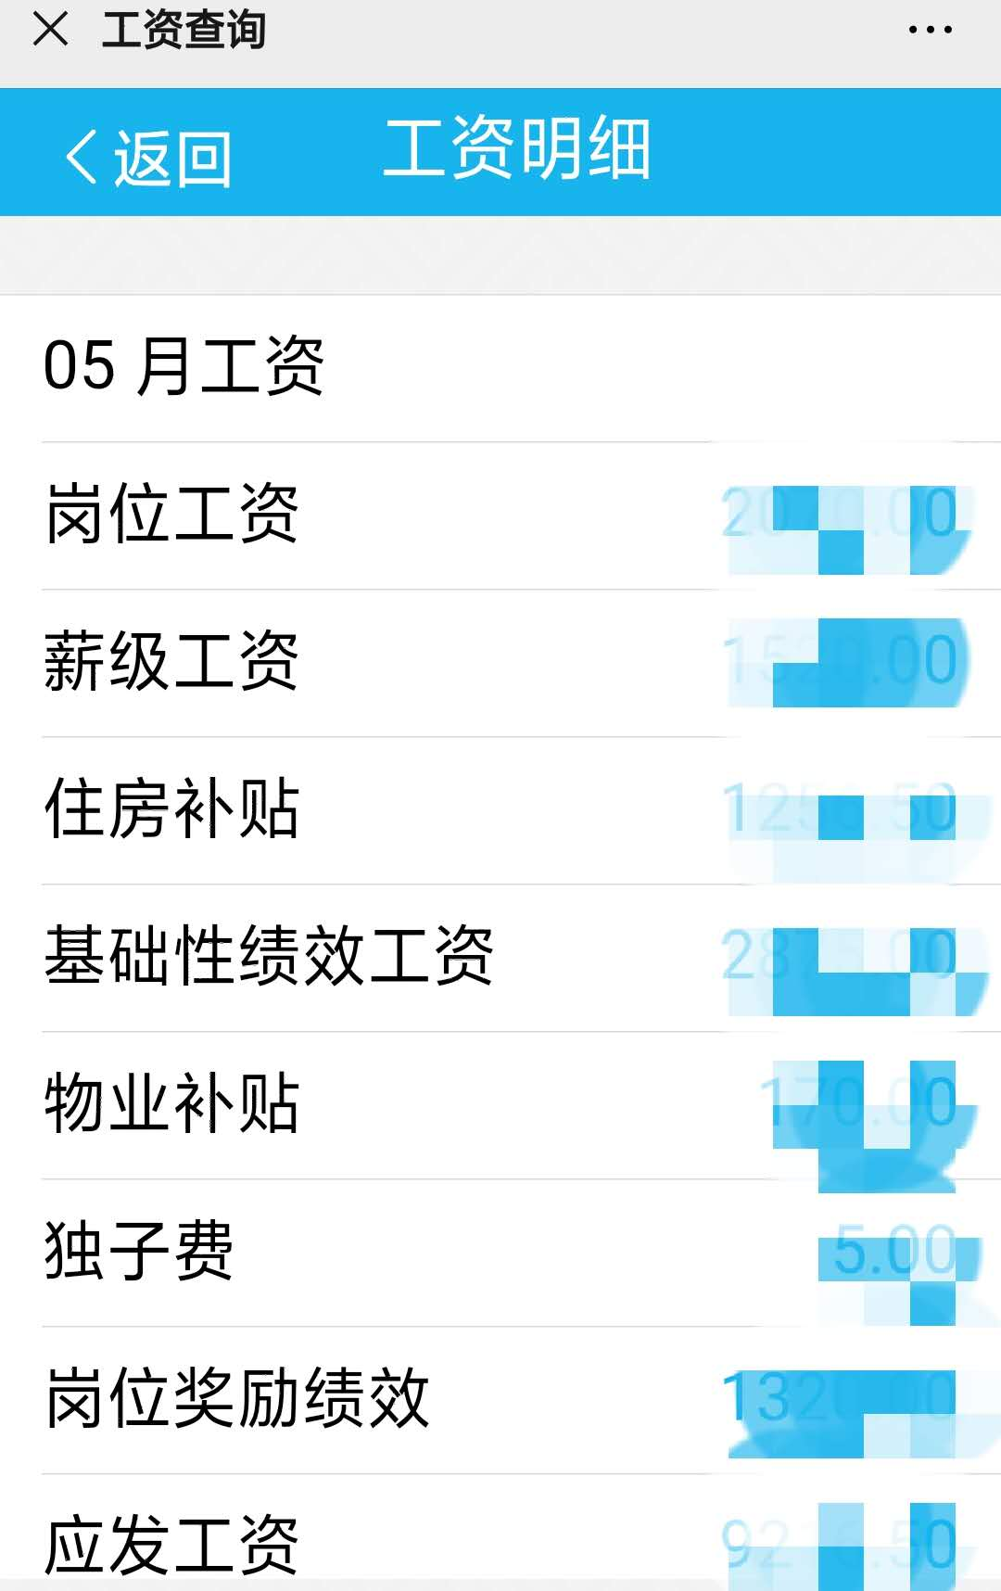
3、项目查询
实时查询项目经费情况，包括项目余额、收入、支出、暂付款及预算执行明细。点击“项目查询”，选择查询功能。明细账可选择右上角年度，按年度查询。
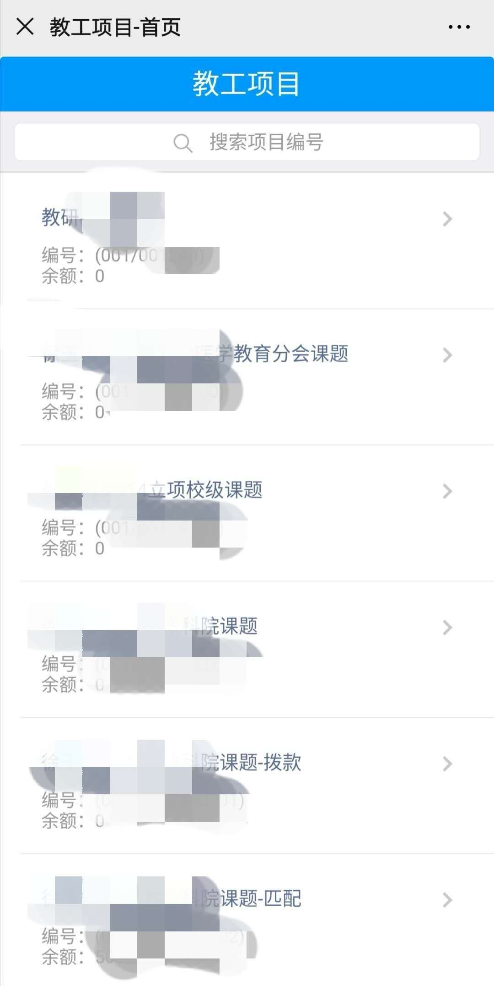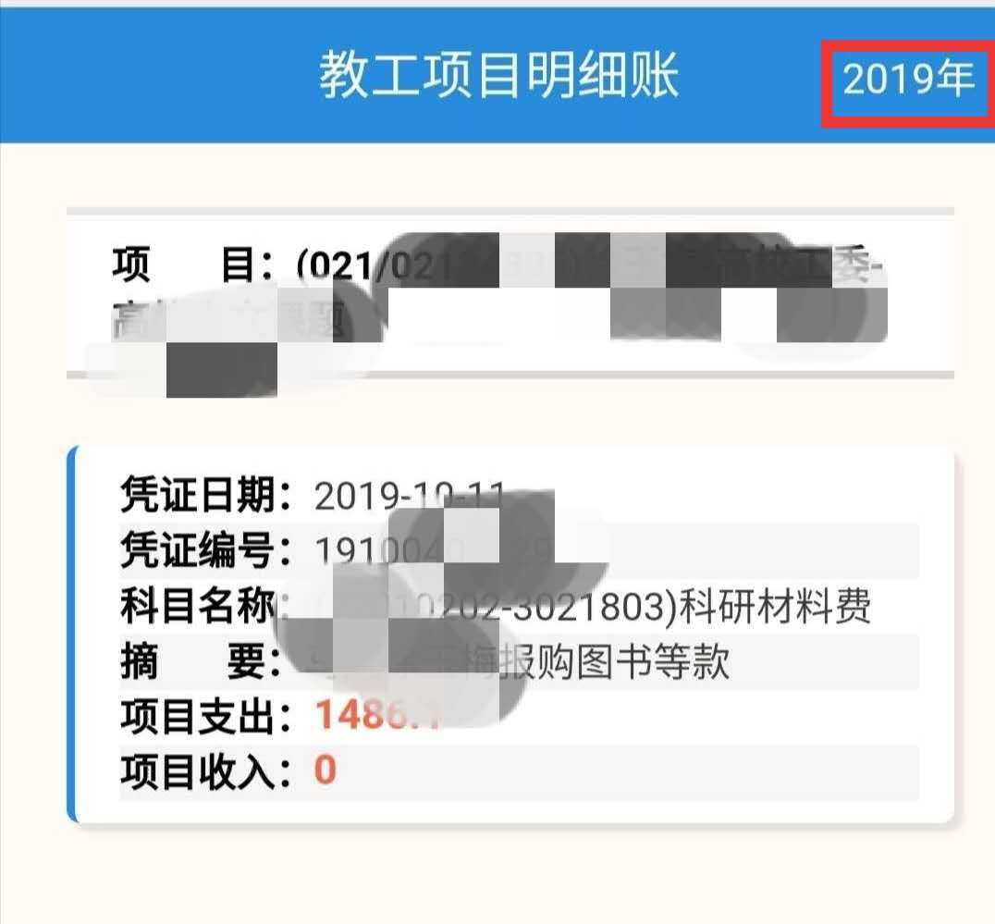
4、部门经费查询
各部门负责人可查询本部门经费收支明细，部门经费由单设的部门用户组查询，初始密码和用户名一致，用此用户名和密码在“财务查询-用户注册”中注册，点击“项目查询”即可查询部门经费。
（三）缴费管理
“缴费管理”主要用于学生查询学费缴纳情况、在线缴纳学费、修改银行卡号等。
1、学生查询学费缴纳情况、在线缴纳学费
学生点击“缴费管理-支付平台”，输入学号、身份证号码后六位，进入统一支付平台。
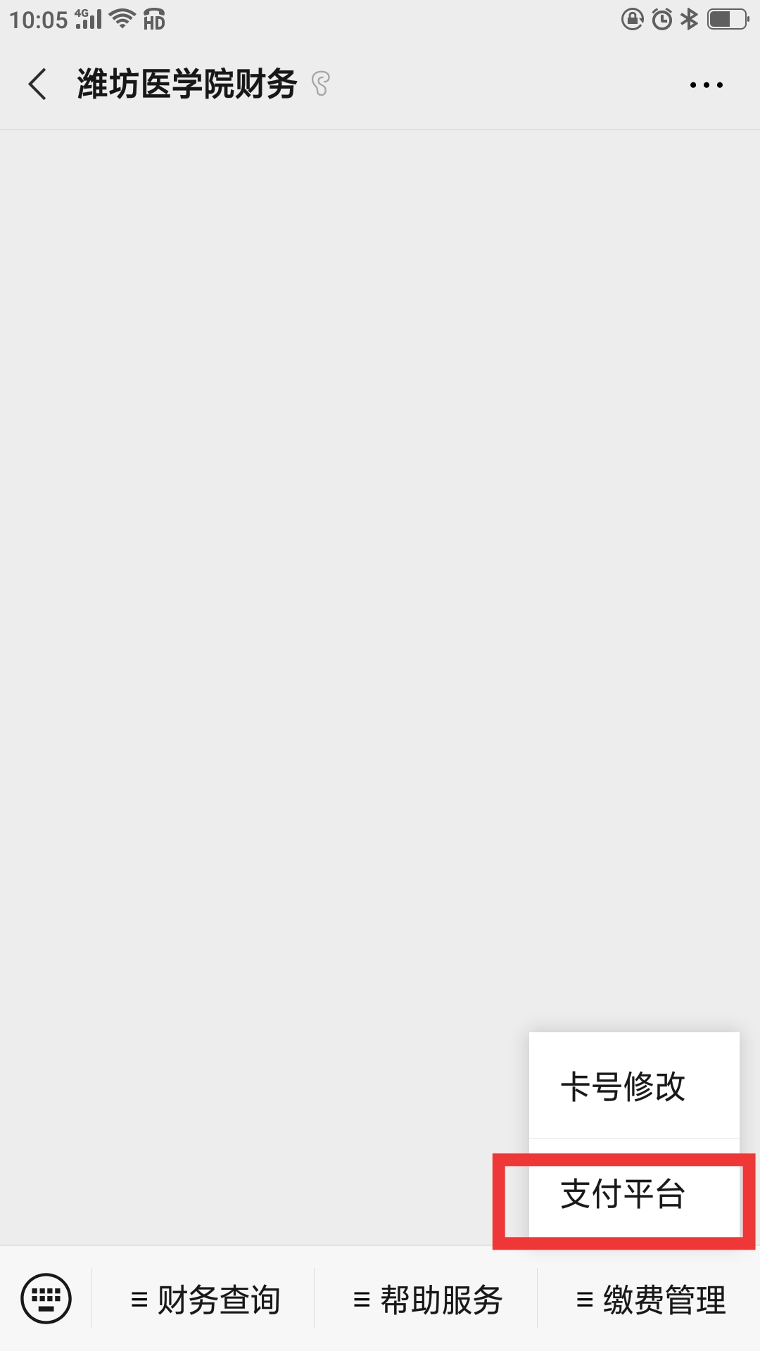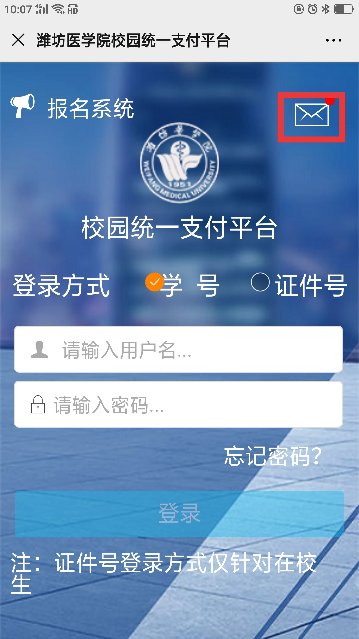
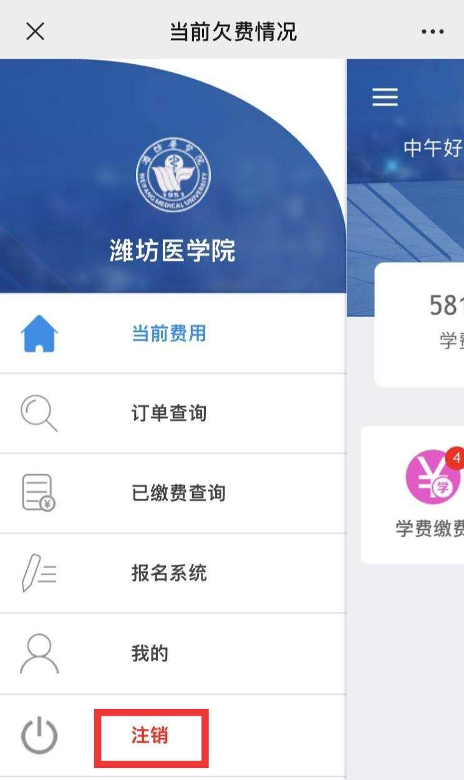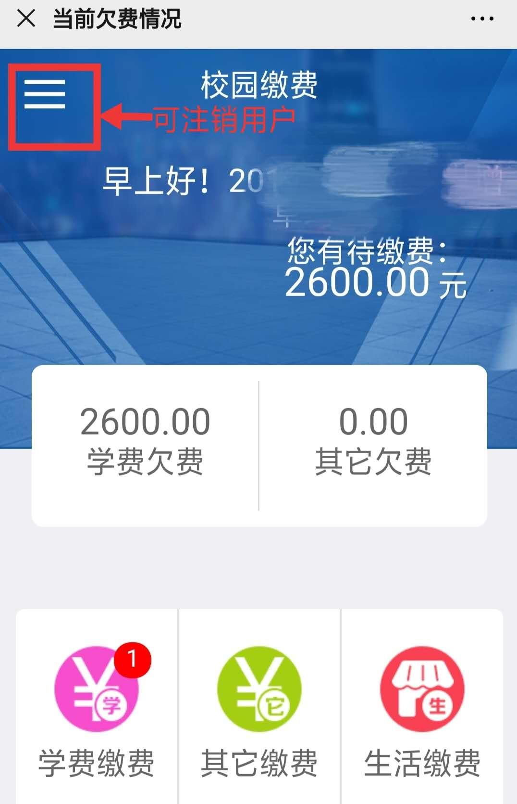
学生可查询学费缴纳情况，并可以在线缴纳学费，系统支持工商银行APP支付、微信支付。
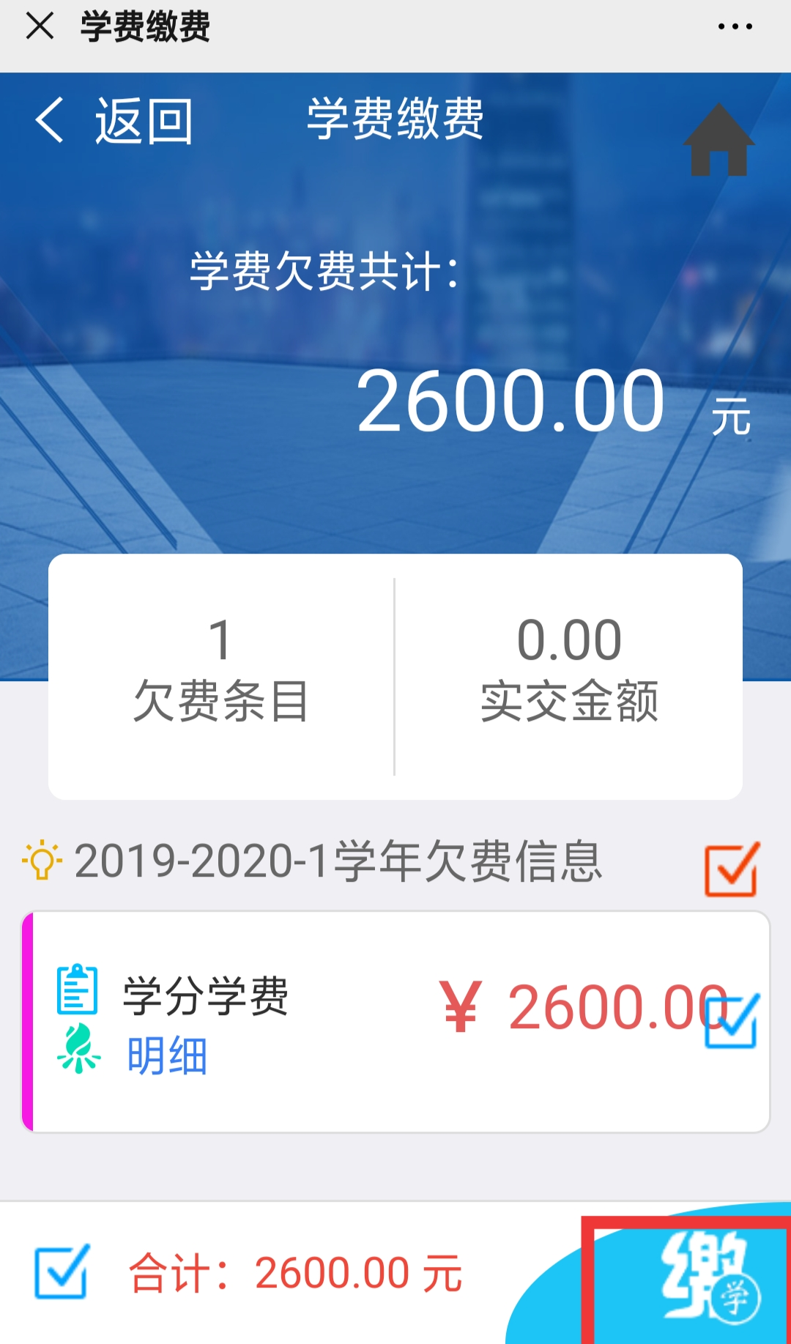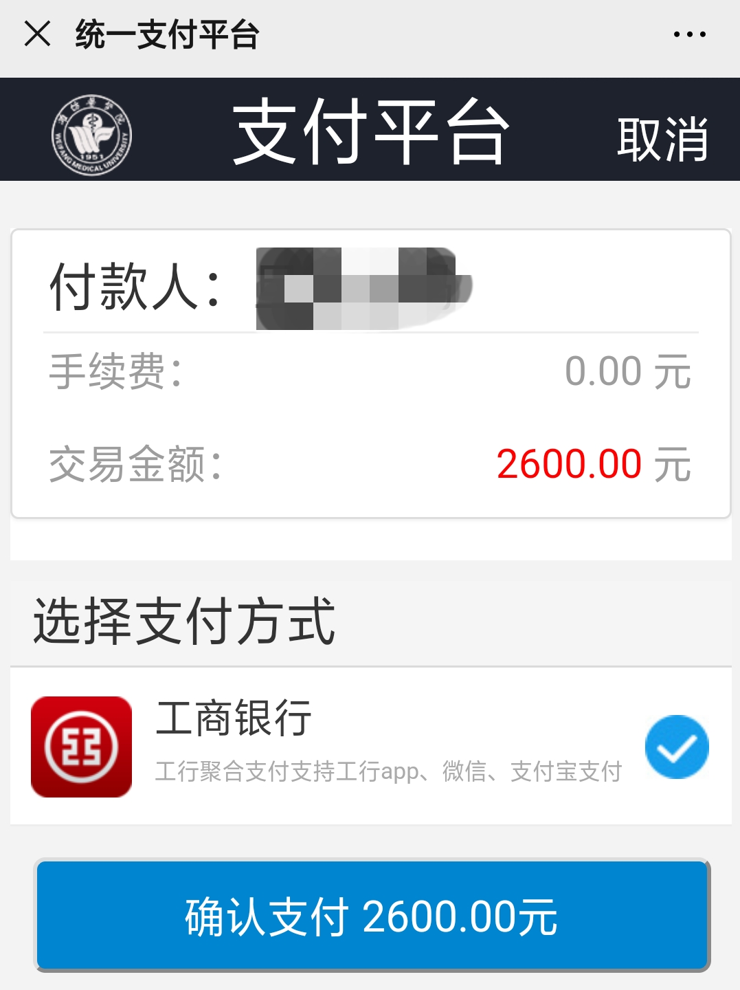
2、学生修改银行卡号(暂时仅支持2018级、2019级本科生修改银行卡号)。
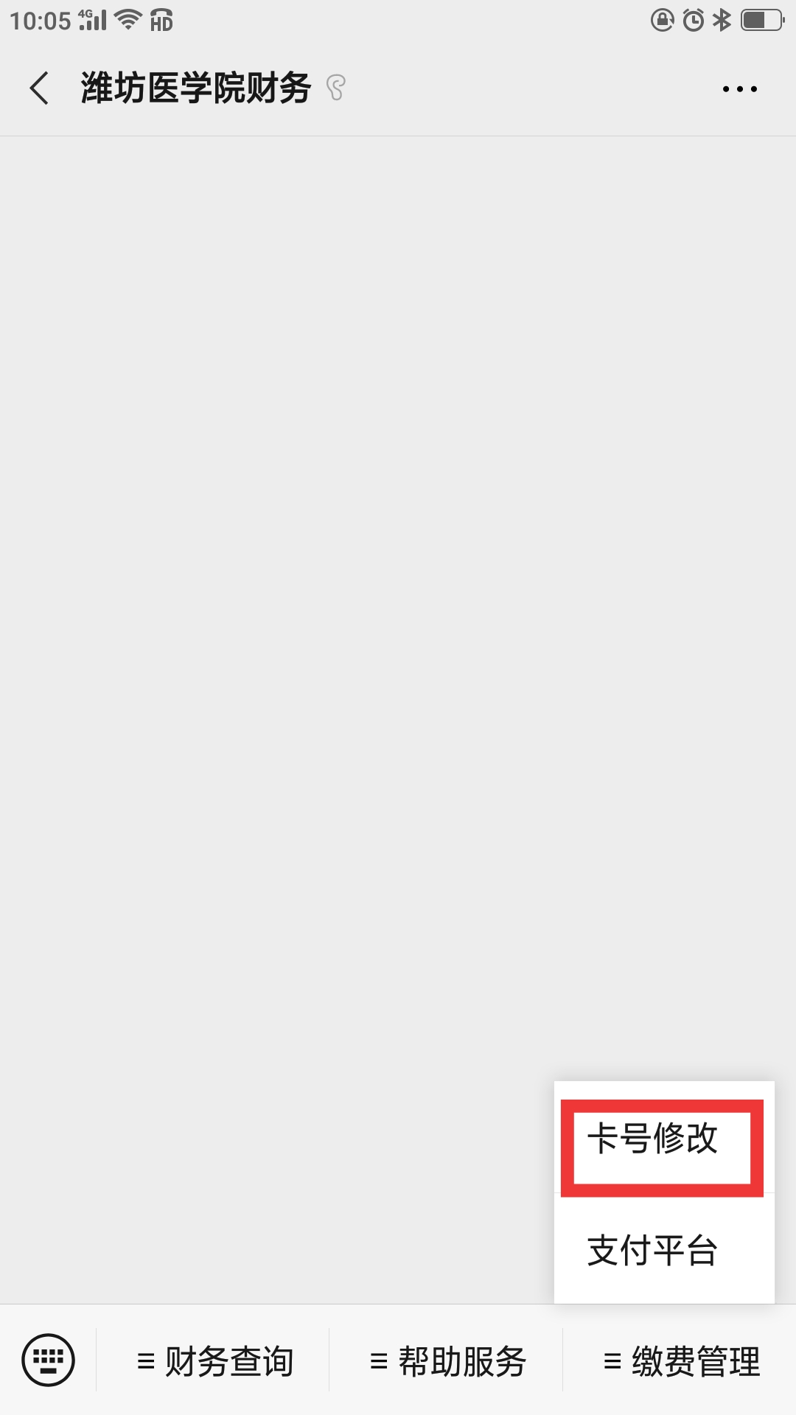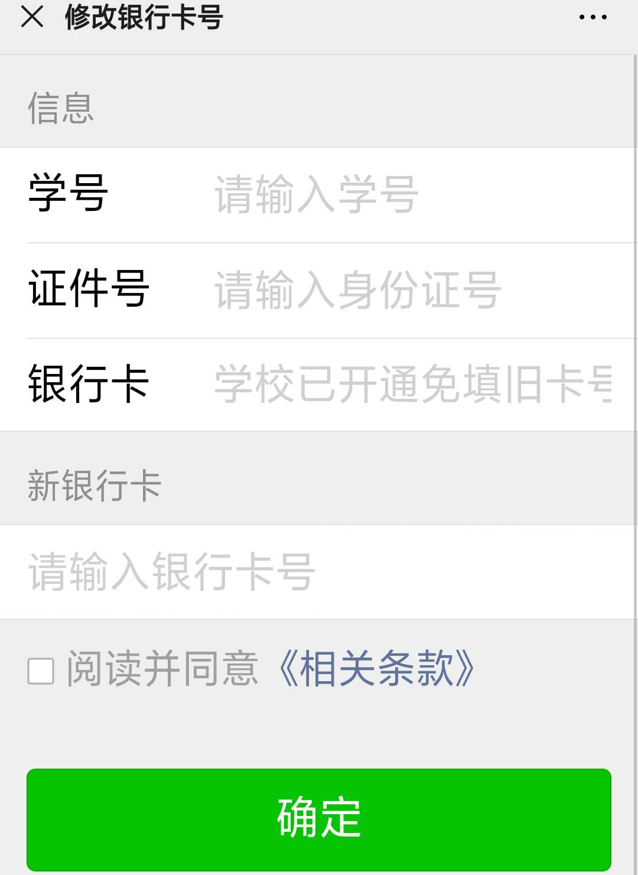
三、联系我们
除了以上介绍的功能以外，我们也将不断改进、增加微信公众号的功能，并在微信公众号里推送财务通知、业务办理、规章制度政策解读等专题，请您及时关注和查看。
微信公众号使用期间，如有任何意见和建议，请及时与我们联系，我们会不断的更新完善。联系电话：8462259，王老师。

